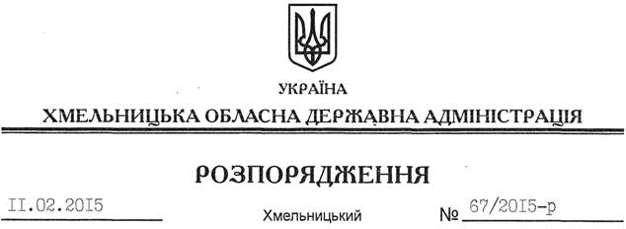

Про заходи у зв’язку з вшануванням громадян, які брали участь у Революції Гідності (листопад 2013 – лютий 2014 років)

На підставі статей 6, 39 Закону України “Про місцеві державні адміністрації”, з метою вшанування патріотизму й мужності громадян, які у листопаді 2013 – лютому 2014 років стали на захист демократичних цінностей, прав і свобод людини і громадянина, національних інтересів нашої держави та її європейського вибору:
1. Департаменту освіти і науки, управлінню культури, національностей та релігій облдержадміністрації забезпечити організацію у закладах освіти та культури у другій декаді лютого 2015 року інформаційно-просвітницьких заходів, спрямованих на збереження та донесення до сучасного і майбутніх поколінь об’єктивної інформації про доленосні події в Україні початку XXI століття, зокрема Революції Гідності, за участі широкого кола студентської та учнівської молоді, громадських діячів.
2. Управлінню інформаційної діяльності та комунікацій з громадськістю облдержадміністрації:
2.1. Спільно з управлінням культури, національностей та релігій, організаційним відділом апарату облдержадміністрації, виконавчим комітетом Хмельницької міської ради провести в обласному центрі у другій декаді лютого 2015 року покладання квітів до пам’ятних місць борцям за незалежність України, Героям Небесної Сотні та особам, які загинули під час Революції Гідності, захищаючи незалежність, суверенітет та територіальну цілісність України.
2.2. Спільно з управліннями культури, національностей та релігій, молоді та спорту облдержадміністрації вжити заходів щодо відміни розважально-концертних заходів, спортивних змагань, внесення відповідних змін до програм теле- та радіопередач 18-20 лютого 2015 року.
2.3. Забезпечити висвітлення у засобах масової інформації патріотичної тематики на прикладах подій, що відбувалися під час Революції Гідності, та на знак вшанування громадян, які брали в них участь.
3. Райдержадміністраціям, рекомендувати виконавчим комітетам міських (міст обласного значення) рад забезпечити:
3.1. Проведення у другій декаді лютого 2015 року меморіальних та пам’ятних патріотичних заходів щодо вшанування громадян, які брали участь у Революції Гідності.
3.2. Вжити необхідних заходів для створення Алеї пам’яті Героїв України, встановлення пам’ятників, пам’ятних дошок з метою увіковічення пам’яті Героїв України, які віддали своє життя за свободу і незалежність України.
4. Про результати роботи поінформувати управління інформаційної діяльності та комунікацій з громадськістю облдержадміністрації до 23 лютого 2015 року.
5. Контроль за виконанням цього розпорядження покласти на заступника голови облдержадміністрації відповідно до розподілу обов’язків.

Перший заступник

голови адміністрації О. Симчишин

